**项目四：**

工程概述：扬州网通的组网图如下，分别由11-**、12-**、13-**、14-**组成一个通道保护环，速率级别为STM-1；12-**、15-**、16-**组成一个环型复用段，速率级别为STM-4，组网图如下

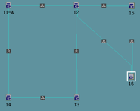

各站点间的业务如下：11-**至12-**有2个2M，11-**至15-**有2个2M，11-**至16-**有2个2M，12-**至14-**有2个2M,14-**至16-**有2个2M,12-**至15-**有2个2M。（时隙及端口自己分配）11-**网元处有外接时钟，公务电话6**，强插888，群呼999。

现在因为业务需求，需将11-**设备有原来的S325更换成S330设备，其它业务不变。

**项目要求：**局方要求整个组网改造过程中已经运行的业务尽量少中断。